**Commission** UE  
La Commission est la **gardienne des traités** et de l'"[acquis communautaire](http://europa.eu/abc/eurojargon/index_fr.htm)", c'est-à-dire, de l'ensemble de la législation de l'UE [voir la [section 3.3](http://www.europedia.moussis.eu/books/Book_2/2/3/3/index.tkl?lang=fr&all=1&pos=29&s=1&e=10)]. Une de ses missions essentielles est de veiller au respect par les États membres de leurs obligations et/ou à la correcte application par eux des dispositions des traités et du droit dérivé (article 258 [TFUE](http://eur-lex.europa.eu/legal-content/FR/TXT/HTML/?uri=CELEX:12012E/TXT&from=EN)). À ces fins, elle a un pouvoir d'enquête qu'elle exerce de sa propre initiative ou à la demande d'un gouvernement ou suite à la plainte d'un particulier. Si, après son enquête, la Commission estime qu'il y a [**infraction aux dispositions de l'UE**](http://ec.europa.eu/community_law/index_fr.htm), elle invite l'État incriminé à lui présenter ses observations dans un délai déterminé. Si l'État en cause ne se met pas en règle ou si les explications qu'il fournit ne convainquent pas la Commission, celle-ci émet un avis motivé auquel l'État membre est tenu de se conformer dans le délai prescrit, faute de quoi la Commission saisit la [Cour de justice](http://www.europedia.moussis.eu/books/Book_2/2/4/1/5/index.tkl?lang=fr&all=1&pos=38&s=1&e=10), qui arbitre le différend et, le plus souvent, condamne le manquement tel que l'a constaté la Commission et requiert alors de l'État membre récalcitrant de se mettre en règle. Il y a souvent divergences d'opinion entre les États membres et la Commission, mais l'impartialité de la Commission vis-à-vis des différents États membres n'a jamais été mise en cause. L'information sur les procédures d'infractions à la législation européenne initiées par la Commission est présentée sur le site "[**infractions**](http://ec.europa.eu./community_law/infringements/infringements_fr.htm)" du serveur Europa.

**Infractions**

Chaque État membre est responsable de la mise en œuvre (transposition dans les délais, conformité et application correcte) du droit de l'Union dans son ordre juridique interne. En vertu des traités, la Commission européenne veille à l'application correcte du droit de l'Union. Par conséquent, lorsqu’un État membre ne respecte pas ce droit, la Commission européenne dispose de pouvoirs propres (le recours en manquement) prévus aux [articles 258](http://eur-lex.europa.eu/LexUriServ/LexUriServ.do?uri=CELEX:12008E258:FR:NOT) du traité sur le fonctionnement de l'Union européenne et [106a](http://eur-lex.europa.eu/LexUriServ/LexUriServ.do?uri=OJ:C:2010:084:0001:0112:FR:PDF) du traité CEEA pour tenter de mettre fin à cette infraction et, le cas échéant, elle saisit la Cour de justice.

On entend par manquement la violation par les États membres de leurs obligations découlant du droit de l'Union. Ce manquement peut consister en un acte positif ou une abstention. On entend par État, l'État membre qui enfreint le droit de l'Union, quelle que soit l'autorité - centrale, régionale ou locale - responsable du manquement.  Dans le cadre du recours en manquement, la Commission européenne engage tout d’abord une procédure administrative appelée «procédure d’infraction» ou «procédure pré-contentieuse». L’objectif de la phase pré-contentieuse est la mise en conformité volontaire de l’État membre aux exigences du droit de l'Union.  Cette procédure comporte formellement plusieurs étapes et peut être précédée d'une phase de recherche ou examen notamment dans le cas de procédures d'infraction ouvertes suite à des plaintes.

**La mise en demeure représente la première étape de la phase pré-contentieuse au cours de laquelle la Commission européenne demande à un État membre de lui faire part, dans un délai déterminé, de ses observations sur un problème d'application du droit de l'Union identifié.**L'avis motivé vise à fixer la position de la Commission européenne sur l'infraction et à déterminer l'objet de l'éventuel recours en manquement avec une invitation d'y mettre fin dans un délai donné. L'avis motivé doit contenir un exposé cohérent et détaillé des raisons ayant amené la Commission européenne à la conviction que l'État intéressé a manqué à l'une des obligations qui lui incombent en vertu du traité.

La saisine de la Cour de justice ouvre la phase contentieuse.  Selon une jurisprudence constante de la Cour de justice, la Commission européenne dispose d’un pouvoir discrétionnaire quant au lancement de la procédure d’infraction et à la saisine de la Cour et ce, y compris au moment de l’introduction du recours.

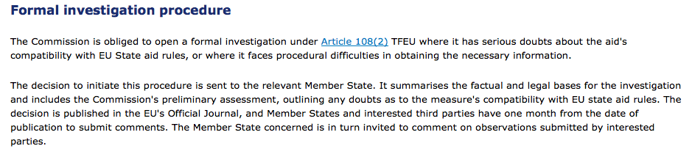

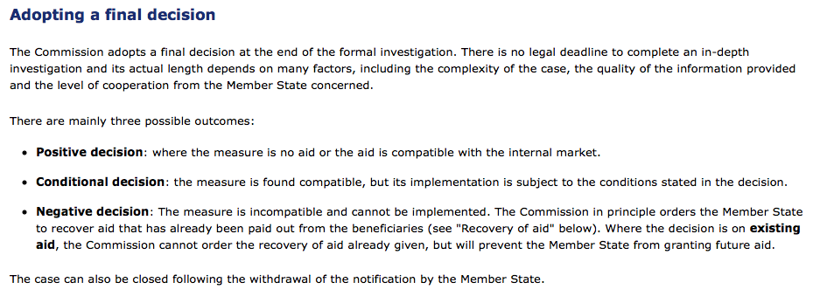

*Article 258*

(ex-article 226 TCE)

Si la Commission estime qu'un État membre a manqué à une des obligations qui lui incombent en vertu des traités, elle émet un avis motivé à ce sujet, après avoir mis cet État en mesure de présenter ses observations.

Si l'État en cause ne se conforme pas à cet avis dans le délai déterminé par la Commission, celle-ci peut saisir la Cour de justice de l'Union européenne.

**Le «**[**code de conduite des commissaires**](http://ec.europa.eu/commission_2010-2014/pdf/code_conduct_en.pdf)**» ne mentionne même pas la notion de conflit d’intérêt. L**e comité d’éthique est seulement chargé d’évaluer si la nouvelle activité est bien « compatible avec le Traité de l’Union européenne ». Reste que Günter Verheugen a menti par omission en ne transmettant pas au comité d’éthique sa véritable nouvelle fonction [[4](http://www.bastamag.net/article1196.html#nb4)]. Il ne risque cependant pas grand chose : aucune sanction n’est prévue contre celles et ceux qui dérogent à la règle.

Le réseau associatif [Alter-EU](http://www.alter-eu.org/fr/) et l’ONG [Transparency International](http://www.transparence-france.org/) demandent une révision de ce « code de conduite » pour préciser ce que l’on attend des commissaires et rendre plus transparent le travail du comité d’éthique. **Et proposent d’interdire pendant trois ans toute reconversion d’anciens commissaires dans le lobbying** (aux États-Unis, cette interdiction est de deux ans pour les anciens sénateurs et d’un an pour les membres du Congrès). Cette recommandation figure également dans une étude diligentée par le Parlement européen en 2008. C’est l’un des engagements pris par José Manuel Barroso au début de son second mandat. « *Le Président et l’ensemble de la Commission sont parfaitement conscients de leurs responsabilités et promeuvent l’intérêt général au sein de l’Union européenne sans n’autoriser aucune pression extérieure ou intérêt personnel afin d’exercer une influence indue sur le processus de prise de décision* », assurait la Commission, en février 2010.

**Conflit d'intérêts :** il y a conflit d'intérêts lorsque l'exercice impartial et objectif des fonctions du pouvoir adjudicateur ou lorsque l'égalité de traitement d'un candidat/soumissionnaire/demandeur à l'occasion d'une procédure d'attribution ou de l'exécution d'un contrat est compromis pour des motifs familiaux, affectifs, d'affinité politique ou nationale, d'intérêt économique ou pour tout autre motif de communauté d'intérêt avec le bénéficiaire de programmes financés par l'UE. Il y a un risque de conflit d'intérêts lorsque, par exemple, un individu participant à la procédure (comité d'évaluation, pouvoir adjudicateur, etc.) peut octroyer à lui-même ou à autrui des avantages directs ou indirects injustifiés en influant sur le résultat de la procédure; ou lorsqu'un expert/une société à la possibilité d'obtenir des informations privilégiées donnant lieu à une concurrence déloyale lors des procédures ultérieures ou connexes.

Par exemple, toute société ou tout expert participant à la préparation d'un projet (par exemple, à la rédaction des termes de référence) ne doit pas, en principe, se voir attribuer le marché de services qui en découlent, sauf s'ils prouvent au pouvoir adjudicateur que leur implication dans les étapes précédant l'appel d'offres ne constitue pas une concurrence déloyale.

Les candidats/soumissionnaires/demandeurs qui sont en conflit d'intérêts dans le cadre d'une procédure d'attribution de marché ou de subvention doivent être exclus de ladite procédure. Les motifs d'exclusion doivent être analysés au cas par cas. Selon une jurisprudence constante de la Cour de justice de l'Union européenne, l'exclusion doit se fonder sur l'existence d'un risque réel de conflit d'intérêts, étayé par les circonstances spécifiques de l'affaire en question. Une exclusion automatique prive le candidat/soumissionnaire/demandeur du droit de présenter des éléments de preuve susceptibles d'écarter toute suspicion de conflit d'intérêts.

De la même manière, lorsqu'un conflit d'intérêts risque de survenir dans le cadre d'un contrat en cours, des mesures adéquates (pouvant aller, si nécessaire, jusqu'à la résiliation du contrat) doivent être adoptées afin d'éviter ou de résoudre ce conflit.

**Le « LuxLeaks », une aubaine pour Jean-Claude Juncker**

[RENAUD HONORÉ](http://www.lesechos.fr/journalistes/index.php?id=117) / CORRESPONDANT À BRUXELLES | LE 20/11 À 06:00

* [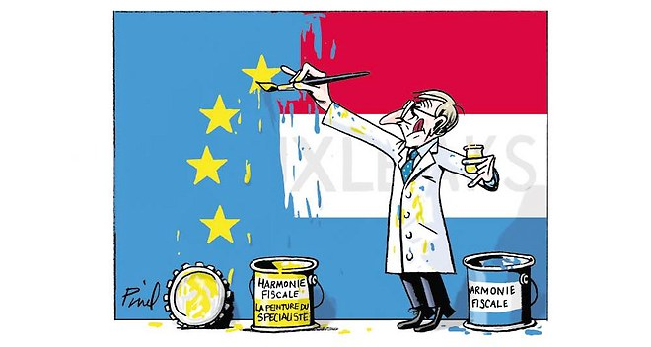](http://www.lesechos.fr/medias/2014/11/20/1066197_le-luxleaks-une-aubaine-pour-jean-claude-juncker-web-tete-0203951052418.jpg)
* Le « LuxLeaks », une aubaine pour Jean-Claude Juncker - Pinel pour « Les Echos » 1 / 1
* Précédent
* Suivant

La révélation des accords fiscaux passés entre le Luxembourg et de grandes multinationales étrangères a sapé d'emblée la légitimité du nouveau président de la Commission européenne. Elle peut paradoxalement lui fournir l'occasion de s'emparer d'un projet mobilisateur : la lutte contre l'évasion fiscale.

*Par Renaud Honoré Bureau de Bruxelles*

Jean-Claude Juncker pouvait difficilement imaginer débuts plus ratés que les siens. Le nouveau président de la Commission européenne a établi ce qui ressemble à un record en la matière : à peine quatre jours après s'être installé officiellement à son bureau, le Luxembourgeois était éclaboussé par un scandale à la résonnance mondiale. Et dans la foulée, les premiers appels à la démission - par l'agence Bloomberg notamment - fleurissaient. A côté de ça, l'image d'un François Hollande ruisselant sous la pluie pour ses premiers pas de chef de l'Etat paraîtrait presque une réussite médiatique.

Le « LuxLeaks » a rapidement été perçu comme un « Junckergate ». En mettant au jour plus de 340 accords fiscaux - des « tax rulings » - passés entre le Luxembourg et des grandes multinationales, l'enquête menée par un [**consortium**](http://www.lesechos.fr/finance-marches/vernimmen/definition_consortium.html#xtor=SEC-3168) de journalistes a sapé une partie de la légitimité de Jean-Claude Juncker. L'homme était censé être le nouveau VRP d'une Europe décriée, le voilà ramené à un rôle de grand ordonnateur de l'évasion fiscale. Même s'il nie avoir été « l'architecte » de ce système permettant de réduire à presque rien l'imposition de multinationales, c'est bien l'action de l'ancien Premier ministre du Grand-Duché (entre 1995 et 2013) qui a été mise en accusation. Pour ne rien arranger à l'affaire, sa gestion médiatique du scandale - silence radio pendant une semaine - a été ratée.

Le tableau d'ensemble n'est guère brillant. Certains s'imaginent que la « Commission de la dernière chance » - comme Jean-Claude Juncker l'a surnommée - a déjà laissé passer la sienne. La conclusion paraît pourtant très prématurée. D'abord, il faut relativiser l'affaiblissement du Luxembourgeois. Au Parlement européen, il n'y a que les eurosceptiques de droite et d'extrême droite - qui le vouaient déjà aux gémonies avant - à l'avoir attaqué frontalement avec une motion de censure n'ayant aucune chance d'être votée. Pour le reste, à droite comme à gauche, on fait bloc. Et pour cause : les eurodéputés ont gagné une bataille majeure en juin dernier en imposant aux chefs d'Etat et de gouvernement de nommer à la tête de la Commission le [**chef de file**](http://www.lesechos.fr/finance-marches/vernimmen/definition_chef-de-file.html#xtor=SEC-3168) du parti arrivé en tête lors des élections européennes. Remettre en cause Juncker, ce serait remettre en cause cette procédure et ce pouvoir durement acquis.

Du côté des Etats, comment pourraient-ils ruer dans les brancards ? Les petites douceurs fiscales sont loin d'être une spécialité luxembourgeoise. On pourrait organiser un  « Eurovision » de l'hypocrisie fiscale, tant les cris d'orfraie poussés dans les capitales cachent des pratiques moins avouables : du « double irish » irlandais au « sandwich néerlandais », les grandes entreprises ont le choix quand elles veulent réduire leurs factures fiscales. Poussons le bouchon un peu plus loin : Juncker devrait se frotter les mains de l'aubaine que constitue le « LuxLeaks ». Enfin un sujet qui fournit un projet mobilisateur ! Le Luxembourgeois a été placé à la tête de la Commission avec comme objectif de redonner du souffle au projet européen. Mais il n'a pas vraiment beaucoup de leviers à disposition pour le moment. Au plan économique, l'Europe lutte pour sortir du marasme, et rien n'indique qu'elle y arrivera rapidement. L'adoption d'un plan européen d'investissement de 300 milliards d'euros ferait gagner des points politiquement à Juncker, mais tout le monde sait qu'il ne faut pas en attendre de miracles immédiats. Sur le plan institutionnel, les années à venir ne sont guère plus réjouissantes : David Cameron va chercher à faire monter les enchères en échange du maintien du Royaume-Uni dans l'UE, notamment en matière d'immigration. Débats piégeux en vue. Il n'y a qu'à voir comment l'arrêt de la Cour de justice de l'UE la semaine dernière - au départ une simple clarification des règles limitant les possibilités d'un prétendu « tourisme social » - a été transformé par certains commentaires en un signal remettant en cause les aides sociales aux étrangers. On voit mal comment enclencher une dynamique positive dans ce contexte.

L'Europe a donc besoin de résultats probants, et traiter les problèmes soulevés par le « LuxLeaks » en fournit l'occasion. Certes, on s'aventure là sur un terrain miné, les questions fiscales nécessitant l'assentiment de la totalité des Etats membres - aussi improbable que de faire atterrir une sonde sur une comète lointaine. Il existe néanmoins pour la première fois depuis des lustres une fenêtre de tir sur ce dossier de l'évasion fiscale des multinationales, devenu une préoccupation un peu partout en Occident. *« Les Européens sont tous à la recherche d'argent pour boucler leurs budgets, cela pousse à agir »*, assure un diplomate européen de haut rang. Pour faire bonne mesure, José Manuel Barroso a en plus laissé un petit cadeau sur le bureau de son successeur à la tête de la Commission : quatre enquêtes lancées contre les pratiques d'évitement de l'impôt de géants comme Apple, Amazon, Starbucks et Fiat, qui pourraient déboucher sur des sanctions sévères l'an prochain.

En politique roué qu'il est, Jean-Claude Juncker devrait se saisir de l'occasion. Cet ami de Jacques Chirac ne serait pas le premier politique à changer de convictions. Certes, il a déjà annoncé deux projets la semaine dernière (une directive de transparence sur les « tax rulings » et la relance d'une législation d'harmonisation pour l'assiette de l'impôt sur les sociétés). Mais les chances d'aboutir dépendront, sinon de sa volonté de mettre tout son poids politique dans la balance, au moins de sa non-obstruction sur ces dossiers. En a-t-il réellement envie ? Ces derniers jours, il a donné l'impression de renier du bout des lèvres les arrangements fiscaux qui ont été à la base du boom luxembourgeois. Il y aurait pourtant de quoi largement faire oublier ses débuts ratés.

**Renaud Honoré**

**Bureau de Bruxelles**

Les points clefs

Quatre jours à peine après s'être installé à la présidence de la Commission européenne, Jean-Claude Juncker était éclaboussé par le scandale « LuxLeaks ». Lui qui a été placé à la tête de la Commission avec comme objectif de redonner du souffle au projet européen pourrait saisir cette occasion pour enclencher la lutte contre l'évasion fiscale. Il dispose d'une fenêtre de tir : quatre enquêtes lancées contre les pratiques de géants comme Apple, Amazon, Starbucks et Fiat pourraient déboucher sur des sanctions sévères l'an prochain.

En savoir plus sur <http://www.lesechos.fr/idees-debats/editos-analyses/0203949240526-le-luxleaks-une-aubaine-pour-jean-claude-juncker-1066197.php?QwUTPsDBAQe0o2rZ.99>

Pour le Luxembourg, la politique fiscale doit rester du ressort des Etats

Le Monde.fr avec AFP | 19.11.2014 à 11h11 • Mis à jour le 19.11.2014 à 11h36

**Abonnez-vous**

**à partir de 1 €**

**Réagir**

**Classer**

**Partager facebook twitter google + linkedin pinterest**

|  |  |  |
| --- | --- | --- |
| **Recommander** | **Partager** | 80 personnes le recommandent. |

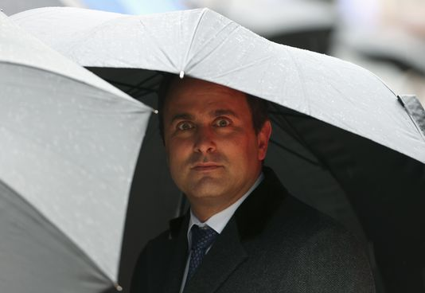

Le premier ministre luxembourgeois, Xavier Bettel, se dit opposé à une harmonisation fiscale au sein de l'[Union européenne](http://www.lemonde.fr/union-europeenne/), estimant que la fiscalité doit [rester](http://conjugaison.lemonde.fr/conjugaison/premier-groupe/rester) du ressort des Etats, dans une interview publiée, mercredi 19 novembre, [par le quotidien belge](http://www.lecho.be/detail.art?a=9569123&n=7888&ckc=1) *L'Echo*.

En plein scandale [LuxLeaks,](http://www.lemonde.fr/economie-mondiale/article/2014/11/07/luxleaks-voyage-au-paradis-des-multinationales_4520171_1656941.html) né des révélations sur un système d'évasion fiscale pour les multinationales à travers des accords avec le [Luxembourg](http://www.lemonde.fr/luxembourg/), M. Bettel contre-attaque. Le premier ministre libéral du Grand-Duché depuis décembre 2013 défend le droit d'[appliquer](http://conjugaison.lemonde.fr/conjugaison/premier-groupe/appliquer) des fiscalités directes et indirectes différentes en [Europe](http://www.lemonde.fr/europe/), alors même que la Commission européenne, dirigée par son prédécesseur Jean-Claude Juncker, a promis de [relancer](http://conjugaison.lemonde.fr/conjugaison/premier-groupe/relancer) le [projet](http://www.lemonde.fr/projet/) d'une harmonisation de la base de l'impôt sur les [société](http://www.lemonde.fr/societe/)s pour [lutter](http://conjugaison.lemonde.fr/conjugaison/premier-groupe/lutter) contre le dumping fiscal :

*« Je ne vais certainement pas* [*avancer*](http://conjugaison.lemonde.fr/conjugaison/premier-groupe/avancer) *avec le Luxembourg vers une fiscalité qui est plus haute qu'aujourd'hui.* [*Dire*](http://conjugaison.lemonde.fr/conjugaison/troisieme-groupe/dire) *que tout le monde à l'intérieur de l'Union européenne doit* [*avancer*](http://conjugaison.lemonde.fr/conjugaison/premier-groupe/avancer) *vers une fiscalité unique et les mêmes taux d'imposition, ça, je suis contre. C'est une compétence qui est du ressort des Etats membres. Le débat, ce n'est pas d'*[*accorder*](http://conjugaison.lemonde.fr/conjugaison/premier-groupe/accorder) *les mêmes conditions fiscales à chacun, mais de* [*savoir*](http://conjugaison.lemonde.fr/conjugaison/troisieme-groupe/savoir) *qui fait quoi. »*

Dans cet entretien, Xavien Bettel demande au fisc belge d'[arrêter](http://conjugaison.lemonde.fr/conjugaison/premier-groupe/arr%C3%AAter) *« sa chasse aux sorcières »* contre les frontaliers belges travaillant dans le Grand-Duché de Luxembourg, sans quoi les [entreprises](http://www.lemonde.fr/entreprises/) hésiteront peut-être un jour à [engager](http://conjugaison.lemonde.fr/conjugaison/premier-groupe/engager) des Belges.

Il défend aussi le système du « rescrit fiscal » ou [*tax ruling*](http://www.lemonde.fr/economie/article/2014/11/18/le-luxembourg-suspend-les-tax-rulings_4525206_3234.html) pratiqué par son pays, rappelant que 22 Etats européens y ont recours, et estime même *« nécessaire d'*[*étoffer*](http://conjugaison.lemonde.fr/conjugaison/premier-groupe/%C3%A9toffer) *l'équipe »* qui s'occupe des rulings au sein de l'administration fiscale luxembourgeoise, en raison du *« volume de travail que cela représente »*.

Vidéo suggérée sur le même sujet

* 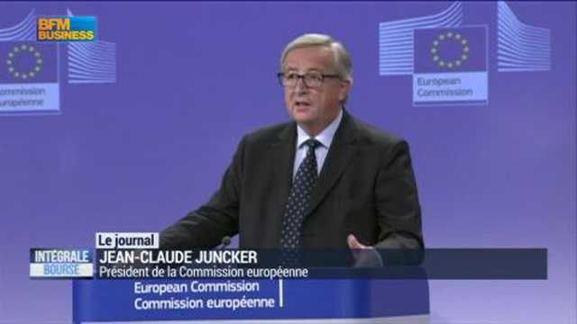Luxleaks: Juncker se défend face aux critiques  Le président de la Commission européenne s'est exprimé pour la première fois depuis les révélations de l'affaire Luxleaks. Reconnaissant sa "responsabilité politique", il a réaffirmé sa volonté de lutter contre l'évasion fiscale.   1:13

Les rulings permettent à une entreprise de [demander](http://conjugaison.lemonde.fr/conjugaison/premier-groupe/demander) à l'avance comment sa situation fiscale sera traitée dans un pays, et sont utilisés par les multinationales pour [faire](http://conjugaison.lemonde.fr/conjugaison/troisieme-groupe/faire) de l'optimisation fiscale, en répartissant à leur avantage coûts et bénéfices entre filiales situées dans des pays différents.

Dans une interview au quotidien économique français *Les Echos* publiée également mercredi, le commissaire européen chargé de la fiscalité, [Pierre Moscovici](http://www.lesechos.fr/monde/europe/0203948033547-pierre-moscovici-il-faut-combler-le-plus-vite-possible-le-fosse-sur-linvestissement-qui-fragilise-leurope-1065660.php), promet qu'une directive européenne sur l'échange automatique d'informations en la matière sera prête *« début 2015 »*. Le G20 a appelé dimanche dans son communiqué final à [achever](http://conjugaison.lemonde.fr/conjugaison/premier-groupe/achever) le chantier de la lutte contre l'optimisation fiscale en *« 2015, y compris [en parvenant à] la transparence sur les rescrits fiscaux considérés comme des pratiques néfastes »*.